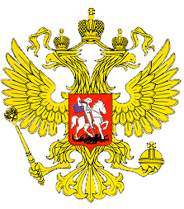

**МИНИСТЕРСТВО ОБРАЗОВАНИЯ И НАУКИ**

**РЕСПУБЛИКИ ДАГЕСТАН**

**МБОУ «Верхнекаранайская сош»**

**Россия, Республика Дагестан, 368212 Буйнакский район, сел В.Каранай,**

[asiyat_2017@mail.ru](mailto:asiyat_2017@mail.ru)

**В школе прошли мероприятия ко Дню матери**

День матери — это один из самых трогательных праздников, потому что каждый из нас несет в своей душе единственный и неповторимый образ – образ своей мамы, которая все поймет, простит, всегда пожалеет и будет беззаветно любить несмотря ни на что.

Во всех классах прошли классные часы с приглашением мам.

Учащиеся показали свои творческие таланты: рассказывали стихотворения, исполняли песни и танцы.  
Много добрых и ласковых слов услышали мамы в этот день в свой адрес.

Помимо выступлений ученики представили свои поделки, чтобы передать искренние поздравления и признательность матерям.

